Amare parlare in pubblico nel mondo

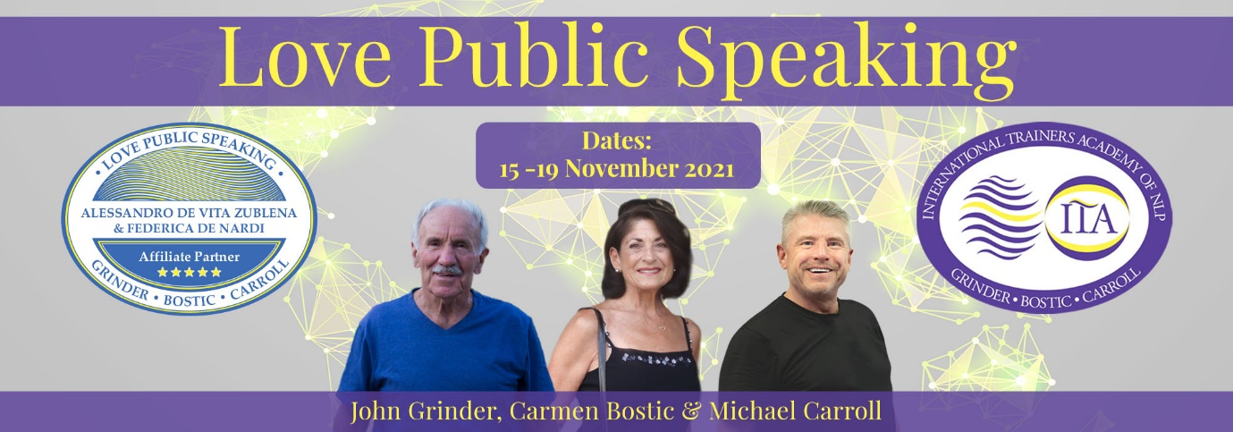

Immagina di essere un oratore pubblico che sbalordisce la gente con presentazioni carismatiche, ben fatte e coinvolgenti. Immagina il tuo pubblico che si gode la tua presentazione, ipnotizzato dal tuo stile e che vuole condividere tutto ciò che hai detto con i loro amici e colleghi.

L'immaginazione è ottima e trasformare l'immaginazione in realtà è ancora meglio che ottimo.

Benvenuti al 'Corso di Public Speaking' il più importante al mondo tenuto direttamente da John Grinder, Carmen Bostic St Clair e Michael Carroll via live stream, direttamente in una classe a Losanna, facilitata da ITA Trainers Alessandro de Vita Zublena e Federica De Nardi.
Questa è un'esperienza unica, dove puoi imparare e mettere in pratica le abilità di “Love Public Speaking” che John, Carmen e Michael insegnano a Losanna, risparmiando il tempo e i soldi del viaggio, solitamente associato all'apprendimento internazionale, mentre ricevi un feedback di alta qualità dai tuoi facilitatori Alessandro de Vita Zublena e Federica De Nardi.
Oltre alla classe di Losanna ci saranno classi satelliti simultanee in Costa Rica, Regno Unito, Portogallo, Canada, India, Singapore e Spagna. Così la nostra classe di Losanna sarà collegata a classi in tutto il mondo, rendendo veramente “Love Public Speaking” un'esperienza internazionale "unica nel suo genere".
Il programma “Love Public Speaking” è completamente diverso da qualsiasi corso per parlare in pubblico offerto altrove. Si tratta di un'esperienza di apprendimento altamente specializzata con una sensazione di "campo d’addestramento" che deriva dalle rigorose sessioni di pratica durante tutto il corso e dalle alte aspettative dei formatori nei tuoi confronti e dei tuoi colleghi di corso di ottenere il più alto grado di competenza nel parlare in pubblico.
Mentre leggi questo, immagina il suono degli applausi del tuo pubblico per te... ora aggiungi il suono del pubblico che tifa per te, e alza il volume, ancora più forte, questa sarà la tua realtà, presto e molto presto.

Questo non è un corso per parlare in pubblico "facile", questo è il campo di addestramento per parlare in pubblico dei campi di addestramento, necessario per gli oratori pubblici come te, per ottenere il consenso, gli applausi e più importante il riconoscimento profondo e il rispetto del tuo pubblico.
Mentre guardi queste parole sul tuo schermo, puoi immaginare lo sguardo di dedizione sulle facce allegre del tuo pubblico, mentre sono veramente motivati dal tuo stile? Riesci a vedere che dietro i loro sorrisi c'è un profondo desiderio per il tuo contenuto, perché viene presentato in un modo così convincente? Il team di Love Public Speaking può già immaginarlo per te, perché il nostro obiettivo è che tu sia assolutamente brillante.
Il successo nella vita viene dal duro lavoro, dall'impegno e dalla pratica, pratica, pratica. Puoi essere certo che "Love Public Speaking" ha questi ingredienti essenziali per sviluppare te stesso come un presentatore di grande successo e per essere in grado di distinguerti dalla folla e far sì che i tuoi contenuti siano ASCOLTATI e SEGUITI.
Riesci a sentire quella speciale sensazione di realizzazione che scorre attraverso tutto il tuo corpo mentre sei in piedi sul palco o davanti alla tua telecamera? Questo viene non solo da un lavoro ben fatto, ma da un lavoro fatto brillantemente! E sai che ti meriti davvero gli applausi, le acclamazioni e le facce felici di un pubblico ben contento.
Sì, si può amare il Public Speaking e godere del fatto che il pubblico ami il tuo contenuto.
In questa esperienza di apprendimento globale, John, Carmen e Michael condivideranno il loro incredibile materiale per parlare in pubblico simultaneamente a studenti entusiasti in diverse sedi.
Questa esperienza globale potenziante è ovviamente molto più che imparare ad 'amare il parlare in pubblico', si tratta di imparare come far amare i tuoi contenuti al tuo pubblico coinvolgendolo con presentazioni carismatiche. Questa è davvero l'"abilità delle abilità" nel mondo commerciale e sociale in continuo cambiamento in cui viviamo.
La Programmazione Neuro Linguistica ha al suo interno molteplici abilità per il coinvolgimento di gruppi grandi e piccoli, sequenziando il contenuto in modo che sia facilmente ricordato e seguito, costruendo un rapporto senza sforzo con il pubblico e con individui difficili, queste abilità non sono lussi, sono essenziali nel mondo moderno del parlare in pubblico.

Cosa imparerai a “Love Public Speaking”

Stato del formatore e consapevolezza di sé per un parlare in pubblico carismatico

- Lo stato ottimale del formatore per coinvolgere con sicurezza qualsiasi pubblico
- Come avere la certezza assoluta sul palco e rompere qualsiasi paura legata al parlare in pubblico
- Sviluppare un alto livello di autoconsapevolezza come presentatore in modo da essere sintonizzato su tutti i feedback
- Tripla descrizione come meccanismo di auto-feedback per un continuo auto-miglioramento come presentatore

Rapport - per aumentare la reattività del pubblico e ridurre la resistenza

- Come sviluppare un rapport di gruppo rapido con un pubblico grande e piccolo, in modo che tu, come presentatore, possa avere l'attenzione totale del gruppo
- Identificare i leader informali del gruppo e utilizzare l'influenza naturale che hanno con gli altri membri del gruppo
- Come gestire e guidare le menti consce e inconsce dei membri del pubblico, costruendo la reattività individuale e di gruppo
- Come rispondere a domande difficili con il giusto rapport, migliorando la vostra credibilità
- Come leggere rapidamente un pubblico in modo da massimizzare l'effetto del tuo messaggio
- Capire come i gruppi, i sottogruppi e gli individui si relazionano tra loro per accentuare il rapport di gruppo e creare un ambiente di apprendimento armonioso

Facilitazione e processo di apprendimento

- Come costruire sessioni dinamiche e coinvolgenti per massimizzare l'interesse nella vostra presentazione
- Creare sessioni che sfruttano le menti consce e inconsce degli studenti, creando un'esperienza di apprendimento "nella emnte intera" duratura.
- Inquadrare le presentazioni per creare la scena per le aspettative coscienti
- Offrire sessioni su misura per l'apprendimento inconscio e il cambiamento comportamentale a lungo termine
- Orchestrando sessioni progettate per diversi stili di apprendimento in modo che tutti i membri del pubblico si sentano inclusi

Utilizzazione, massimizzando l'interazione con il pubblico

- Come trasformare le interruzioni in punti di insegnamento efficaci, minimizzando l'effetto dell'interruzione e mantenendo la presentazione in carreggiata
- Riconoscere e rispondere alla domanda dietro la domanda, soddisfacendo le esigenze di apprendimento più profonde dell'interlocutore
- Gestire con eleganza i disturbatori e i piantagrane e portarli dalla tua parte, dandoti un'autorità maggiore e più naturale con tutto il gruppo
- Usare la distrazione come mezzo per distrarre la mente cosciente e portare gli studenti in territori inaspettati e positivi che vanno oltre le aspettative
- Progettare presentazioni carismatiche usando descrizioni multiple e connettersi con il pubblico a livello sensoriale, creando così un ricordo migliore.

L'uso efficace della fisiologia e della tonalità per creare carisma

- L'utilizzo di posture diverse per le diverse tappe della sequenza di presentazione rende facile per lo studente sperimentare i diversi tipi di contenuto nella tua presentazione
- Le tonalità distintive ancorate al linguaggio visivo, uditivo e cinestetico per creare un carisma elevato nel tuo stile e un'esperienza versatile di apprendimento nel gruppo
- Le ancore tonali per collegare le menti inconsce dei membri del gruppo agli stati desiderati inerenti alla vostra presentazione
- La struttura nascosta del carisma e l'ultimo strumento di rapport verbale

Stile e progettazione del corso e formati di apprendimento

- Sessioni di formazione in stile deduttivo quando si vuole che i partecipanti se ne vadano con apprendimenti espliciti, di solito espressi linguisticamente
- Apprendimento in stile induttivo quando si vuole che il partecipante sperimenti gli apprendimenti in modo esperienziale, solitamente espressi in termini di comportamento
- Il formato “Grinder 8 Step” (Grinder 8 passi) per la presentazione e la formazione, un formato che rispecchia i contesti di apprendimento dell'esperienza naturale, rendendo più facile per i partecipanti assimilare il contenuto
- Formattare la mente inconscia per l'apprendimento, creando una struttura per il ricordo e l'integrazione a lungo termine

Ricordate, questo è più che far sì che le persone facciano il tifo per voi e amino i vostri contenuti. Si tratta di coinvolgere le persone in un modo significativo che li rafforzerà. Quando riuscirete a fare questo, e lo farete, avrete padroneggiato l'arte del “Love Public Speaking”!
Date: 15 - 19 novembre 2021, dalle 16:00 alle 22:00 presso my coaching academy Chemin du Muveran 4, 1012 Lausanne - Svizzera
Prezzo speciale di settembre: £1399.00*
Iscriviti: https://app.chargekeep.com/i/23c3f83d8210163e
*Nota il prezzo attuale di £1399.00 è un prezzo speciale per i clienti Satellite ed è disponibile fino al 30 settembre.

